

АДМИНИСТРАЦИЯ ГОРОДА ПЕРМИ
П О С Т А Н О В Л Е Н И Е

25.11.2020
№ 1193

Об установлении публичного
сервитута для прохода
и проезда на часть земельного
участка с кадастровым
номером 59:01:4410739:10, расположенного по адресу:
г. Пермь, Свердловский район,
Комсомольский проспект, 84

На основании статьи 23 Земельного кодекса Российской Федерации, Устава города Перми, Порядка установления публичных сервитутов в городе Перми, утвержденного решением Пермской городской Думы от 18 декабря 2012 г. № 284, заявления департамента земельных отношений администрации города Перми
от 22 июня 2020 г. № 059-21-01-08/3-2554 в целях обеспечения прохода и проезда к земельному участку с кадастровым номером 59:01:4410739:5, находящемуся
в муниципальной собственности, на котором расположено муниципальное бюджетное учреждение «Центр психолого-педагогической, медицинской и социальной помощи»
администрация города Перми ПОСТАНОВЛЯЕТ:
1. Установить постоянный публичный сервитут в целях обеспечения прохода и проезда на часть земельного участка площадью 418 кв. м, входящую в границы земельного участка с кадастровым номером 59:01:4410739:10 площадью 3443,55 кв. м, расположенного по адресу: г. Пермь, Свердловский район, Комсомольский проспект, 84, с категорией земель: земли населенных пунктов с разрешенным использованием «под жилой дом», находящегося в общей долевой собственности собственников жилых и нежилых помещений в многоквартирном доме по Комсомольскому проспекту, 84, согласно приложению к настоящему постановлению.
2. Департаменту градостроительства и архитектуры администрации города Перми обеспечить направление:
2.1. сведений, изложенных в пункте 1 настоящего постановления, в федеральный орган исполнительной власти, осуществляющий государственный кадастровый учет и государственную регистрацию прав, в порядке, установленном действующим законодательством;
2.2. копии настоящего постановления инициатору, лицу, осуществляющему управление многоквартирным домом, расположенным по адресу: г. Пермь, Свердловский район, Комсомольский проспект, 84, находящимся на земельном участке с кадастровым номером 59:01:4410739:10, - обществу с ограниченной ответственностью «Уралстройремонт» в течение 5 рабочих дней со дня его официального опубликования.
3. Департаменту градостроительства и архитектуры администрации города Перми разместить настоящее постановление в информационной системе обеспечения градостроительной деятельности.
4. Настоящее постановление вступает в силу со дня официального опубликования в печатном средстве массовой информации «Официальный бюллетень органов местного самоуправления муниципального образования город Пермь».
5. Управлению по общим вопросам администрации города Перми обеспечить опубликование настоящего постановления в печатном средстве массовой информации «Официальный бюллетень органов местного самоуправления муниципального образования город Пермь».
6. Информационно-аналитическому управлению администрации города Перми обеспечить опубликование (обнародование) настоящее постановление
на официальном сайте муниципального образования город Пермь в информационно-телекоммуникационной сети Интернет.
7. Контроль за исполнением настоящего постановления возложить
на заместителя главы администрации города Перми-начальника департамента
земельных отношений администрации города Перми Ведерникову Л.Г.

Глава города Перми Д.И. Самойлов

Приложение
к постановлению администрации
города Перми
от 25.11.2020 № 1193

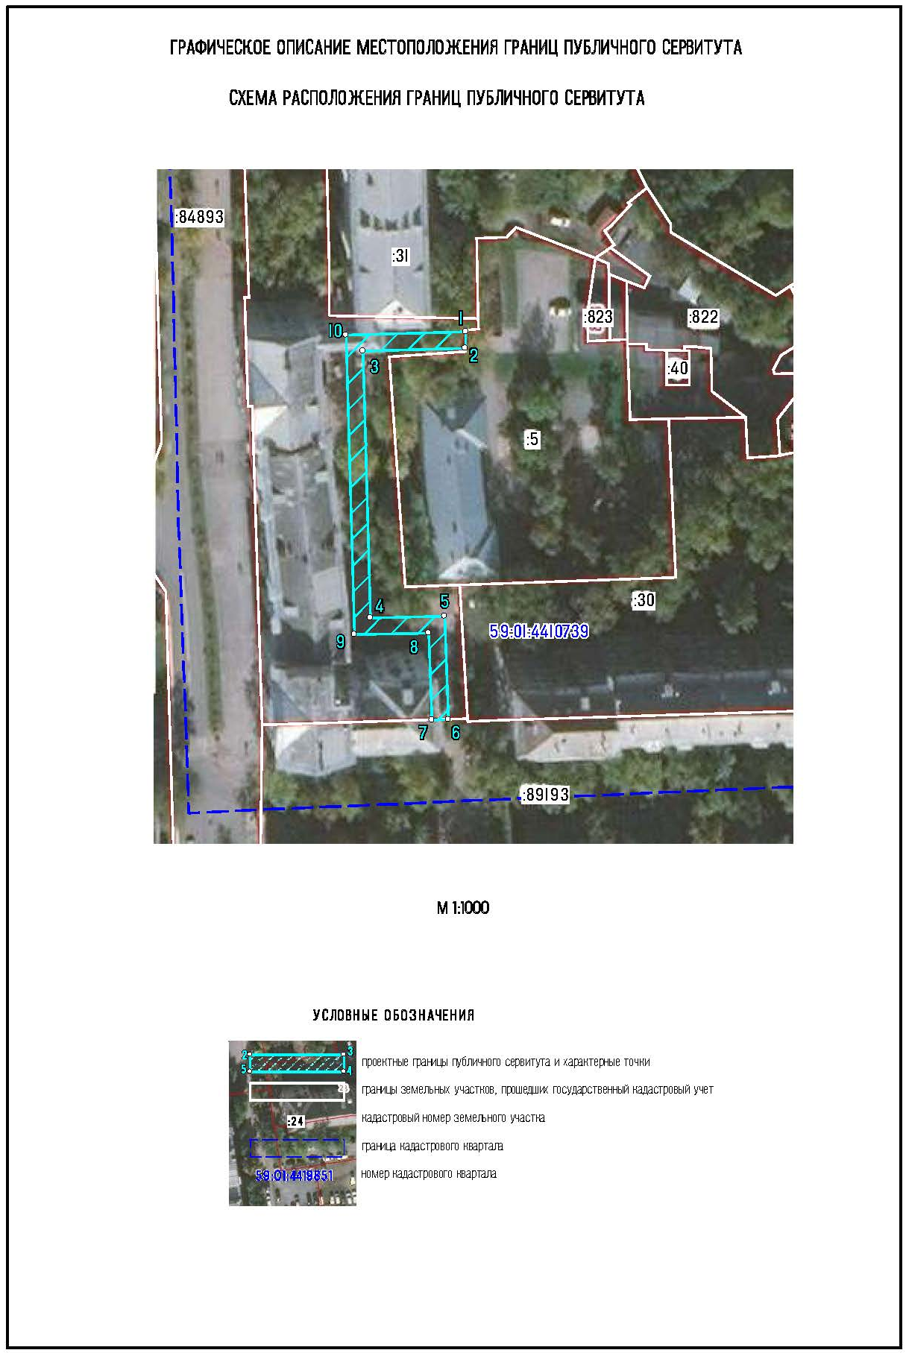
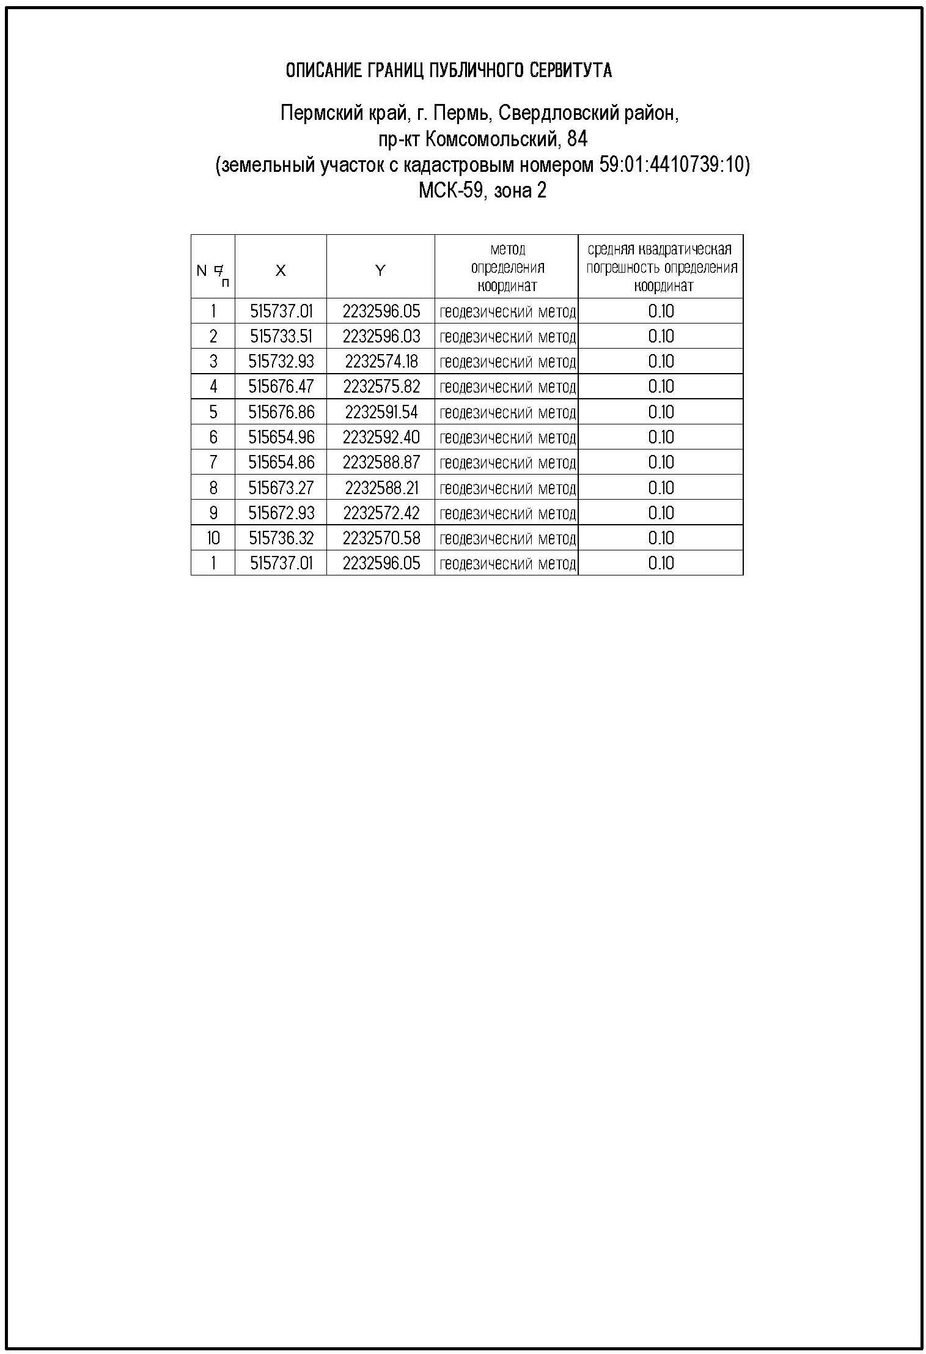
ОПИСАНИЕ МЕСТОПОЛОЖЕНИЯ ГРАНИЦ ПУБЛИЧНОГО СЕРВИТУТА

